МБДОУ – детский сад комбинированного вида № 55
Заявка на конкурс детских рисунков «Всё о профилактике гриппа»

№ | ФИО, возраст | Тема творческой работы | Фото
 | Одинаев Исмаил,  5 лет | "Чего боится грипп?" | 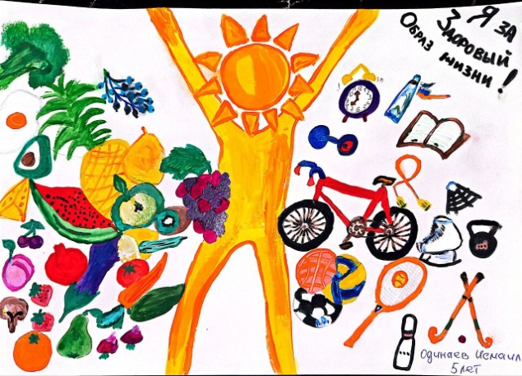
 | Андюшина Аделина,  5 лет | "Чего боится грипп?" | 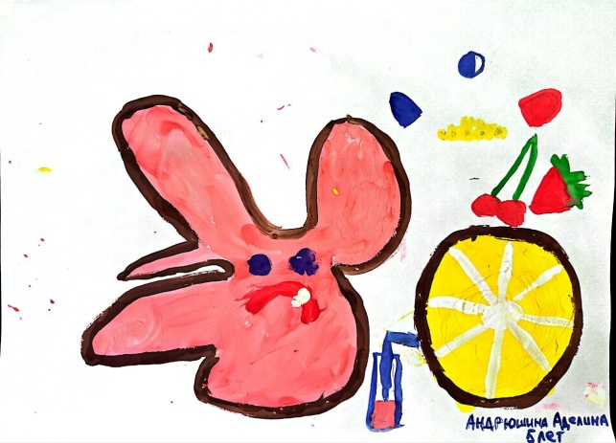
 | Андрюшина Аделина,  5 лет | "Так вот ты какой, вирус гриппа!" | 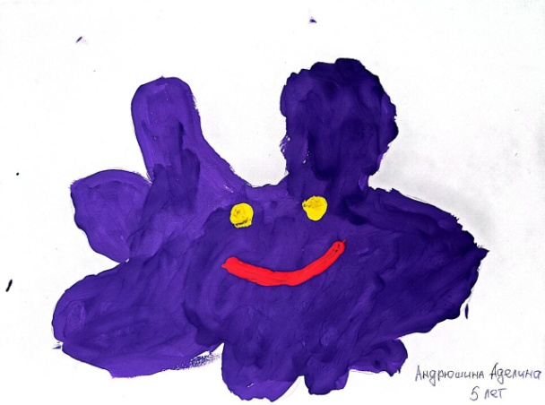
 | Самедов Тимур,  5 лет | "Так вот ты какой, вирус гриппа!" | 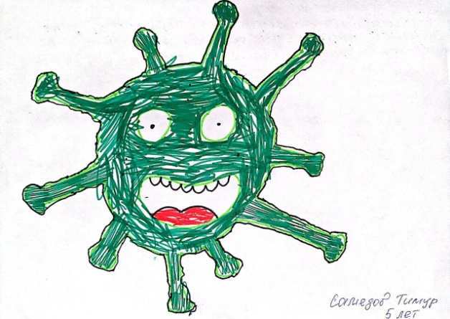
 | Очкур Кира,  5 лет | "Чего боится грипп?" | 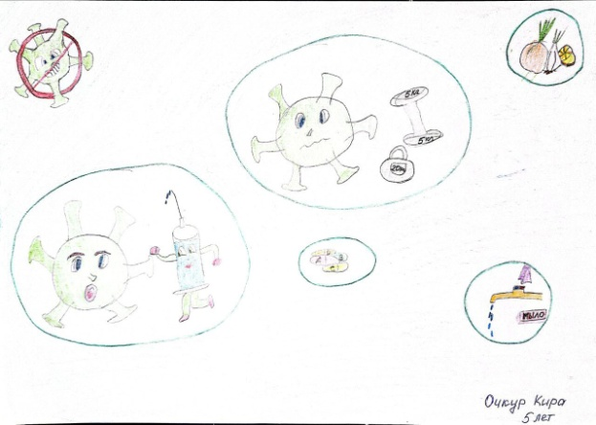
 | Очкур Кира,  5 лет | "А ты привился против гриппа?" | 